(P7.1) Sketch the root locus for the following loop transfer functions of the system shown in Figure P7.1 when 0 < K < :

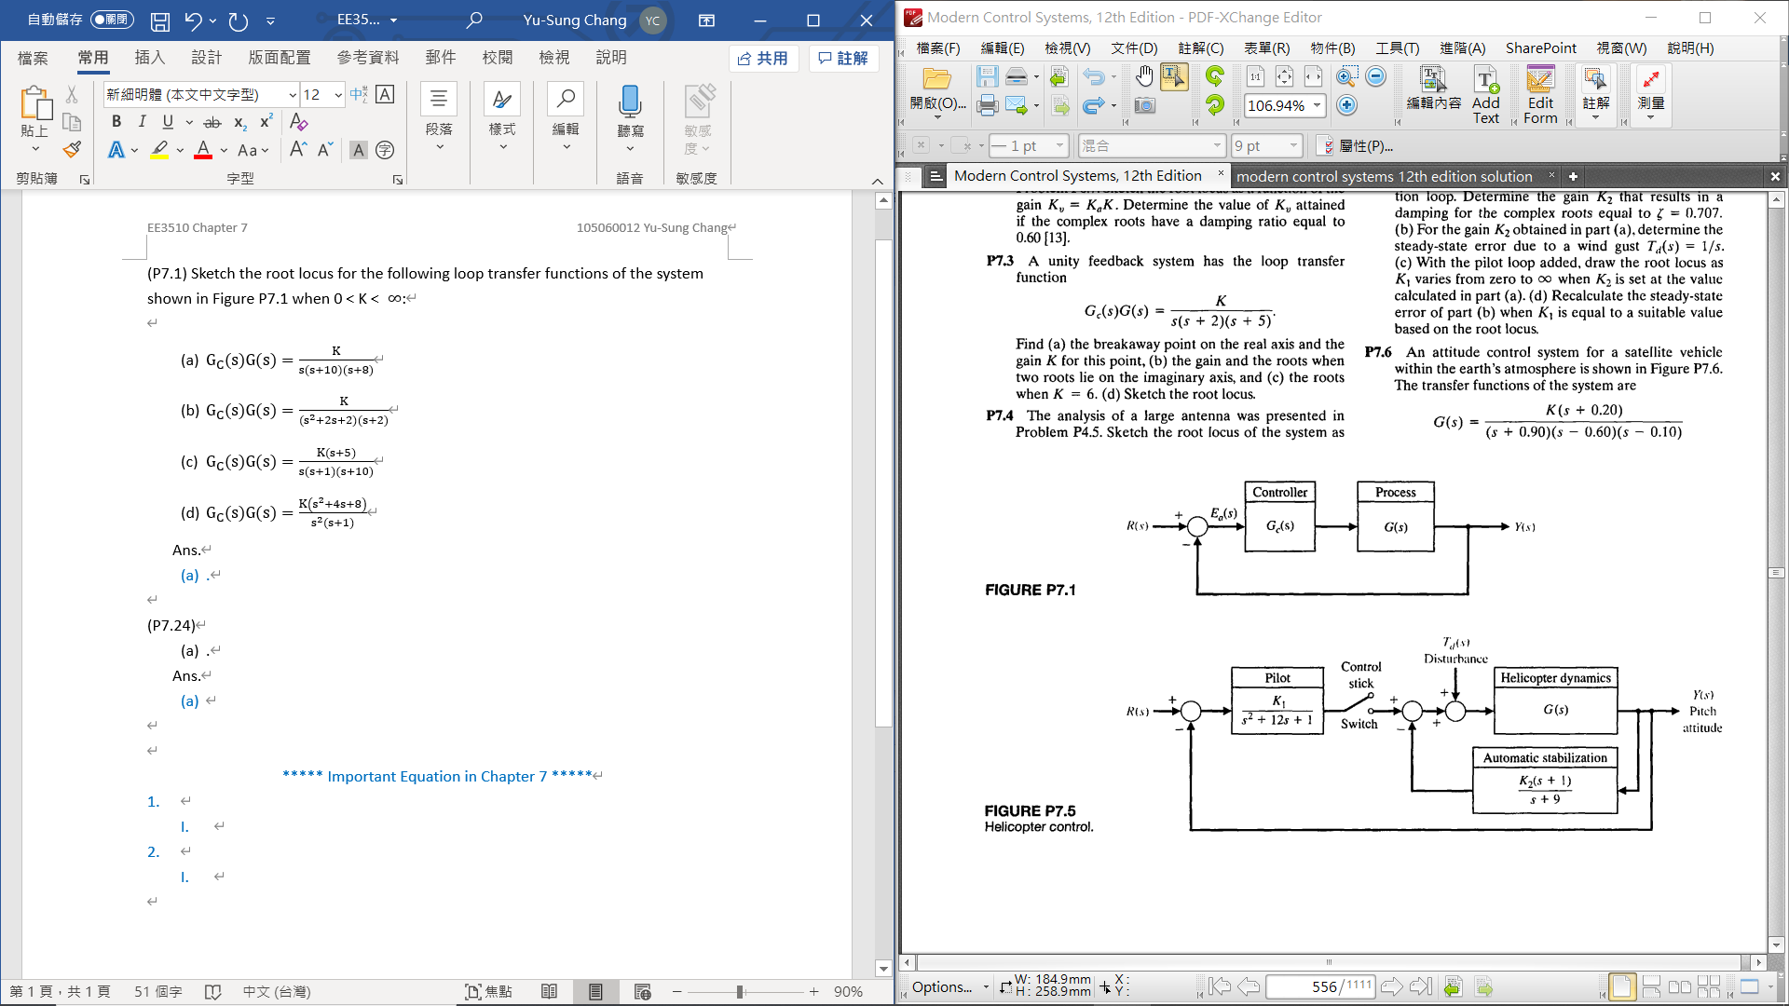

Ans.

1. Poles: 0, -8, -10 🡪 n = 3, M = 0



🡺

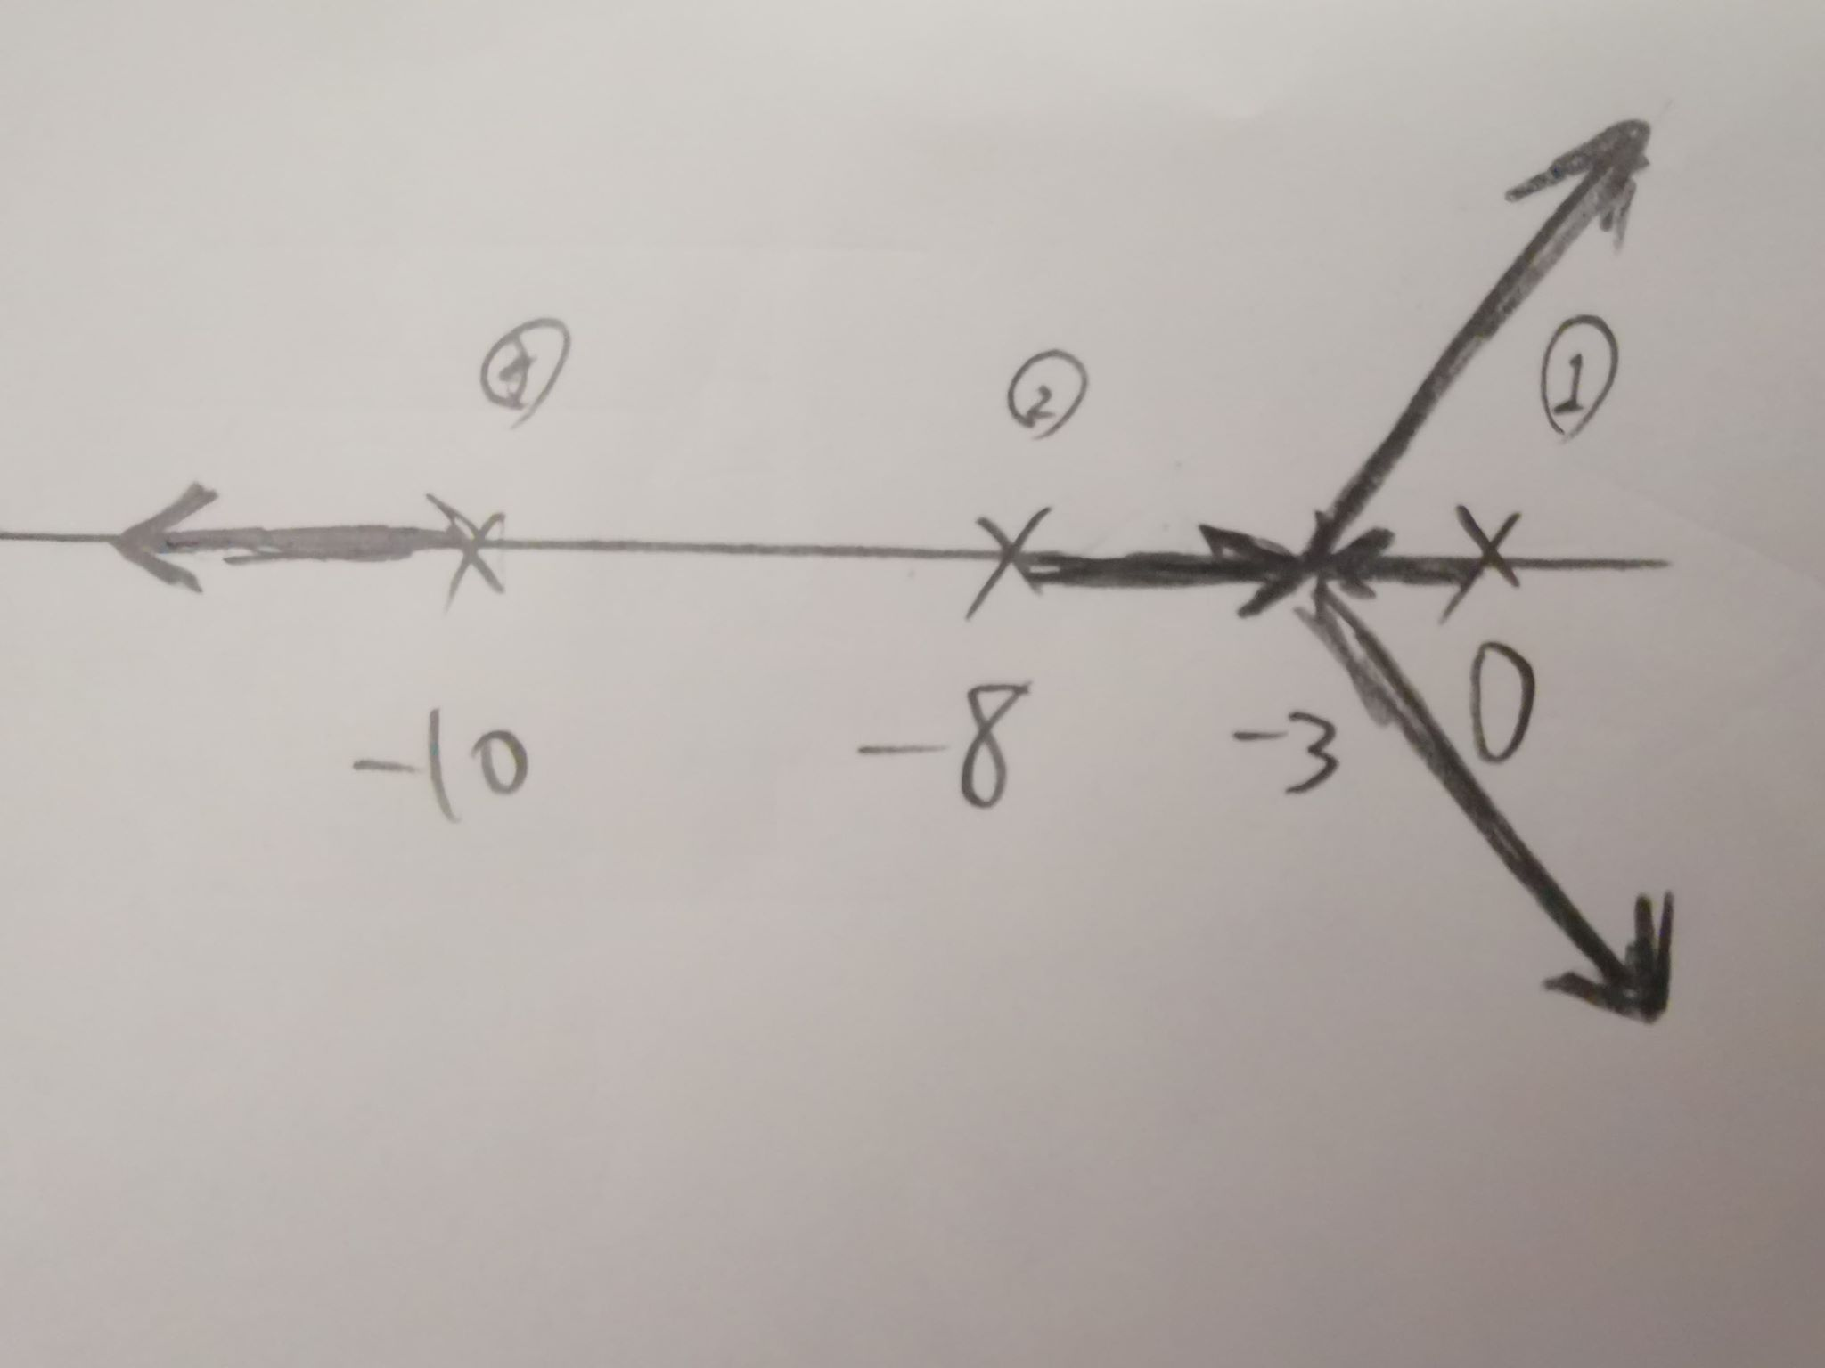

1. Poles: -1j, -2 🡪 n = 3, M = 0



🡺

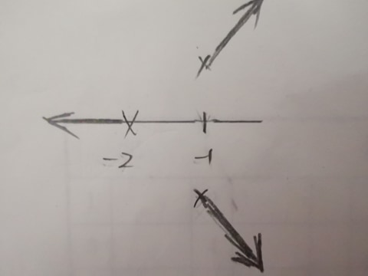

1. Poles: 0, -1, -10; zeros: -5 🡪 n = 3, M = 1



🡺

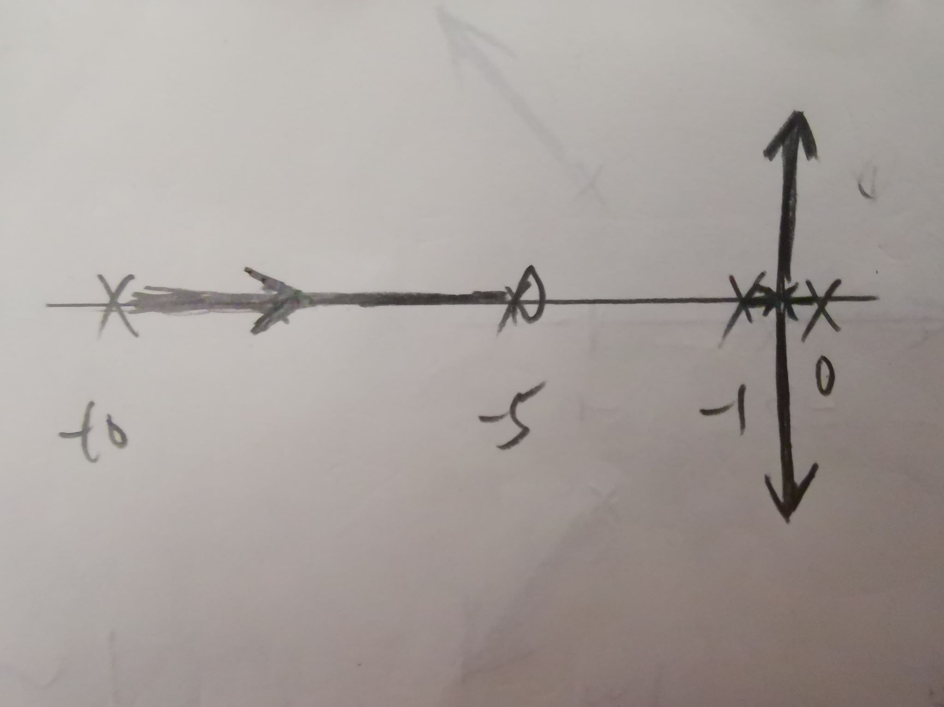

1. Poles: 0, 0, -1; zeros: -22j 🡪 n = 3, M = 2



🡺

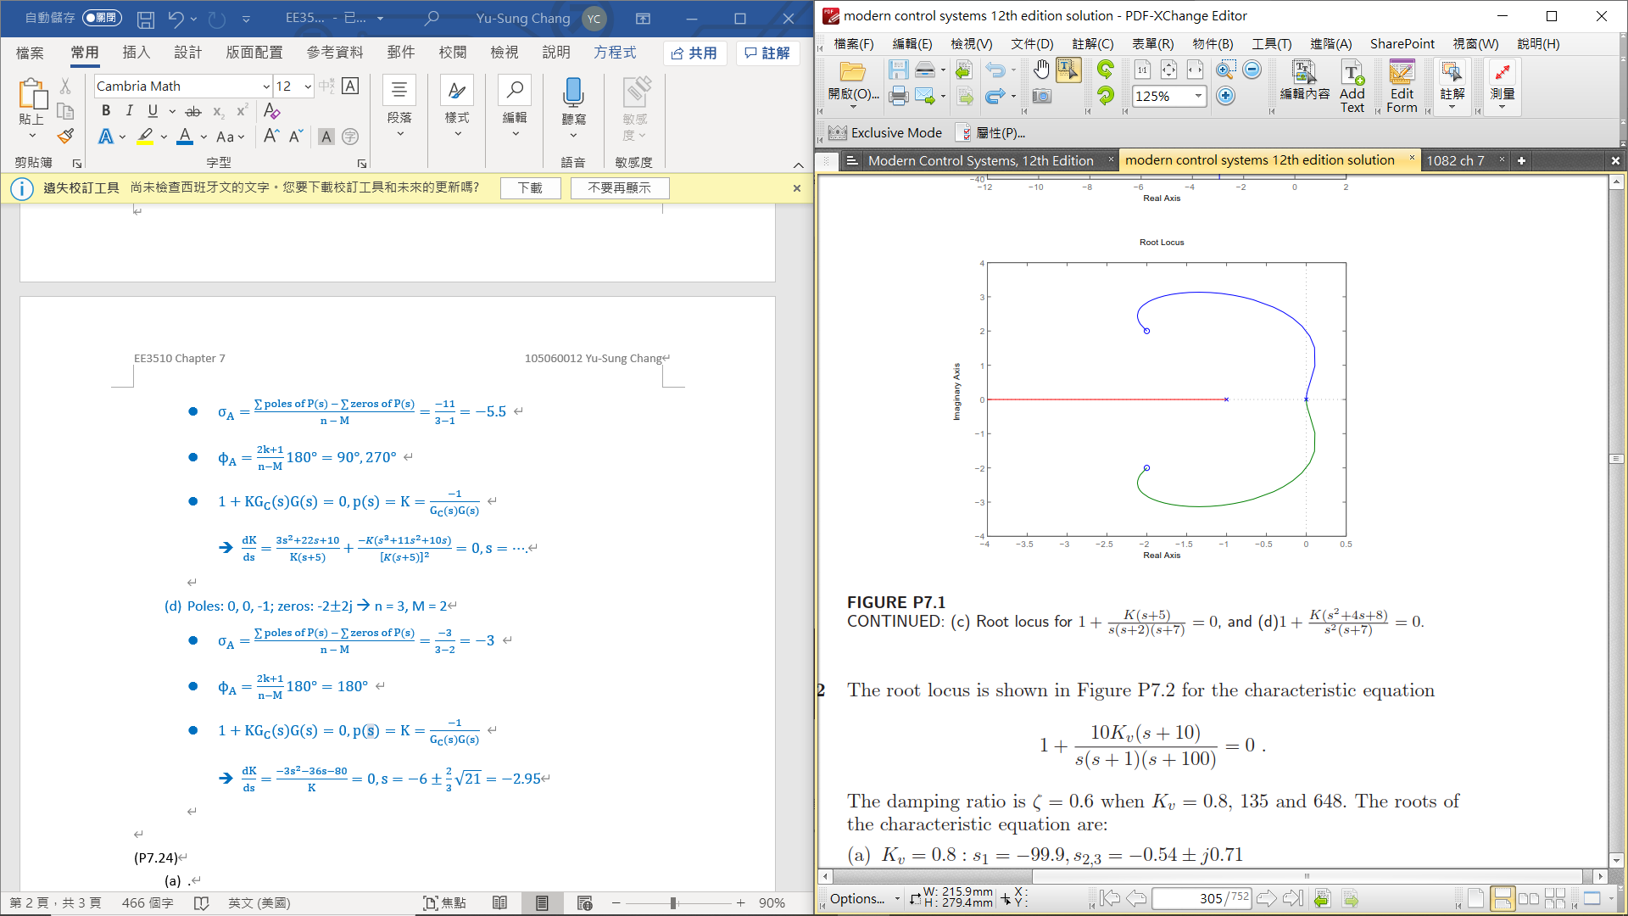

(P7.24) For systems of relatively high degree, the form of the root locus can often assume an unexpected pattern. The root loci of four different feedback systems of third order or higher are shown in Figure P7.24. The open-loop poles and zeros of KG(s) are shown, and the form of the root loci as K varies from zero to infinity is presented. Verify the diagrams of Figure P7.24 by constructing the root loci.

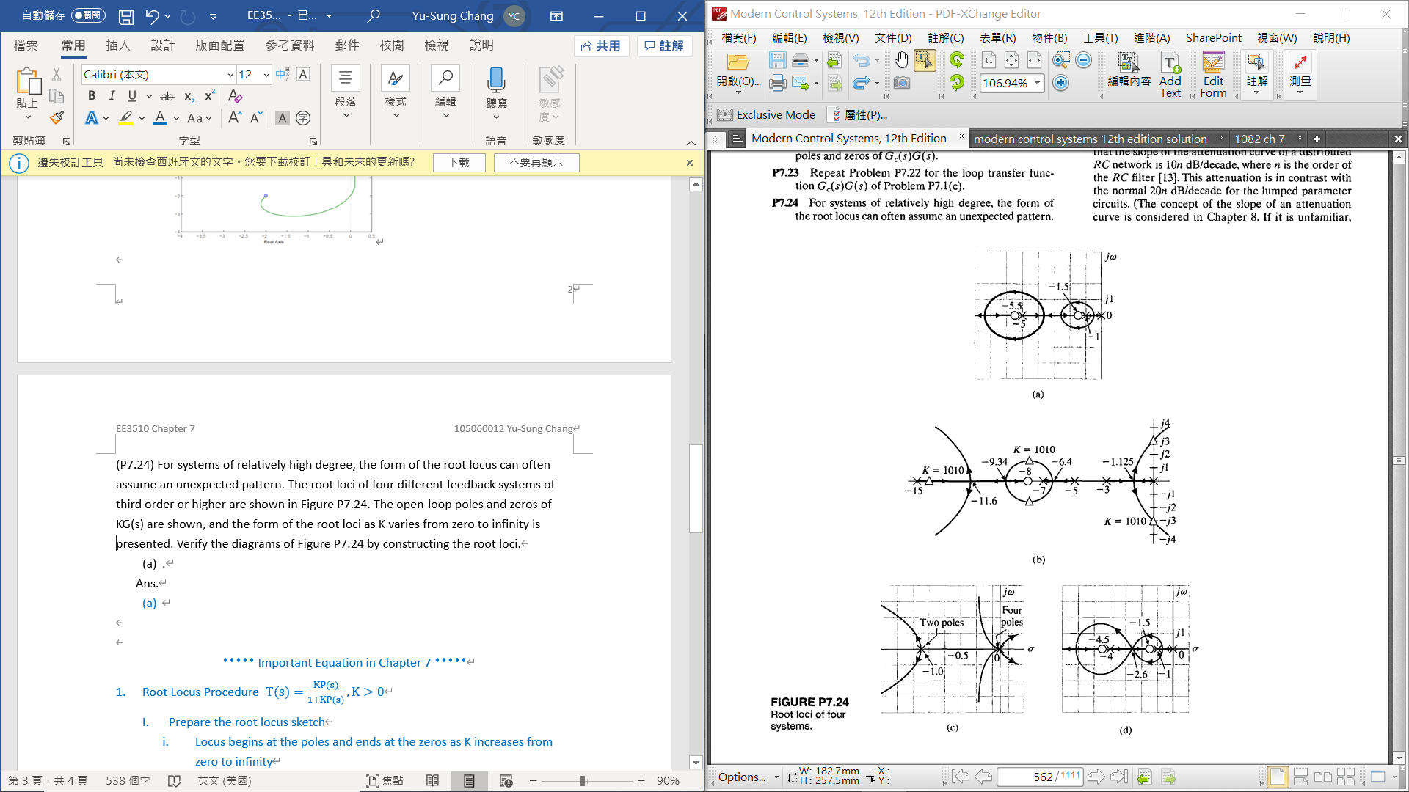

Ans.

\*\*\*\*\* Important Equation in Chapter 7 \*\*\*\*\*

1. Root Locus Procedure
   1. Prepare the root locus sketch
      1. Locus begins at the poles and ends at the zeros as K increases from  zero to infinity
      2. If # poles >= # zeros, then the number of loci = the number of poles
      3. root loci must be symmetrical with respect to the horizontal real axis
   2. Locate the segments of the real axis that are root loci.
      1. The root locus on the real axis always lies in a section of the real axis  to the left of an odd number of poles and zeros. (angle criterion)
   3. The loci proceed to the zeros at infinity along asymptotes centered at and with angles .
      1. Centroid , n: # of poles, M: # of zeros
      2. Angle of the asymptotes
   4. Determine where the locus crosses the imaginary axis (if it does so), using  the Routh–Hurwitz criterion.
   5. Determine the breakaway point on the real axis (if any).
      1. 1 + KG(s) = 0, p(s) = K.
      2. Breakaway point satisfies
   6. Determine the angle of departure of the locus from a pole and the angle of arrival of the locus at a zero, using the phase angle criterion.
   7. The final step in the root locus sketching procedure is to complete the  sketch.
2. Negative Gain Root Locus
   1. (segments on the real axis) Locus lies to the right of an odd number of  critical frequencies of the open loop
   2. (angle of the asymptotes)
   3. (angle of departure)
3. PID Controllers
   1. Output equation of the controller in time domain
   2. Actual derivative term
   3. Proportional plus integral (PI) controller
   4. Proportional plus derivative (PD) controller